Die Heiligen Drei Könige bei dir daheim
Gestaltet den Tisch festlich, stellt z.B. eine Kerze in die Mitte. Wenn ihr wollt, könnt ihr auch noch eure Krippe auf den Tisch stellen.
Wer mag, kann jetzt oder zur Geschichte der Sterndeuter Weihrauch anzünden. (Weihrauch und Zubehör bekommt man zur Weihnachtszeit in allen möglichen Geschäften z.B. Interspar, Obi, DM)
Anfangen
Wir sind jetzt hier versammelt, um uns zu erinnern und zu hören, wie die Geschichte nach der Geburt Jesu im Stall von Bethlehem weitergegangen ist. Wir wissen schon, dass die Hirten die ersten waren, die das Jesuskind in der Krippe besucht haben.
Gebet
Guter Gott,
In Jesus bist du als Mensch auf diese Welt gekommen.
So einzigartig, wie das Leben Jesu war schon seine Geburt.
Durch den Stern hast du den Weisen den Weg gezeigt.
Weise auch uns den Weg zu deiner Herrlichkeit.
Das bitten wir durch Jesus Christus, unseren Bruder und Herrn.
Amen

Lied
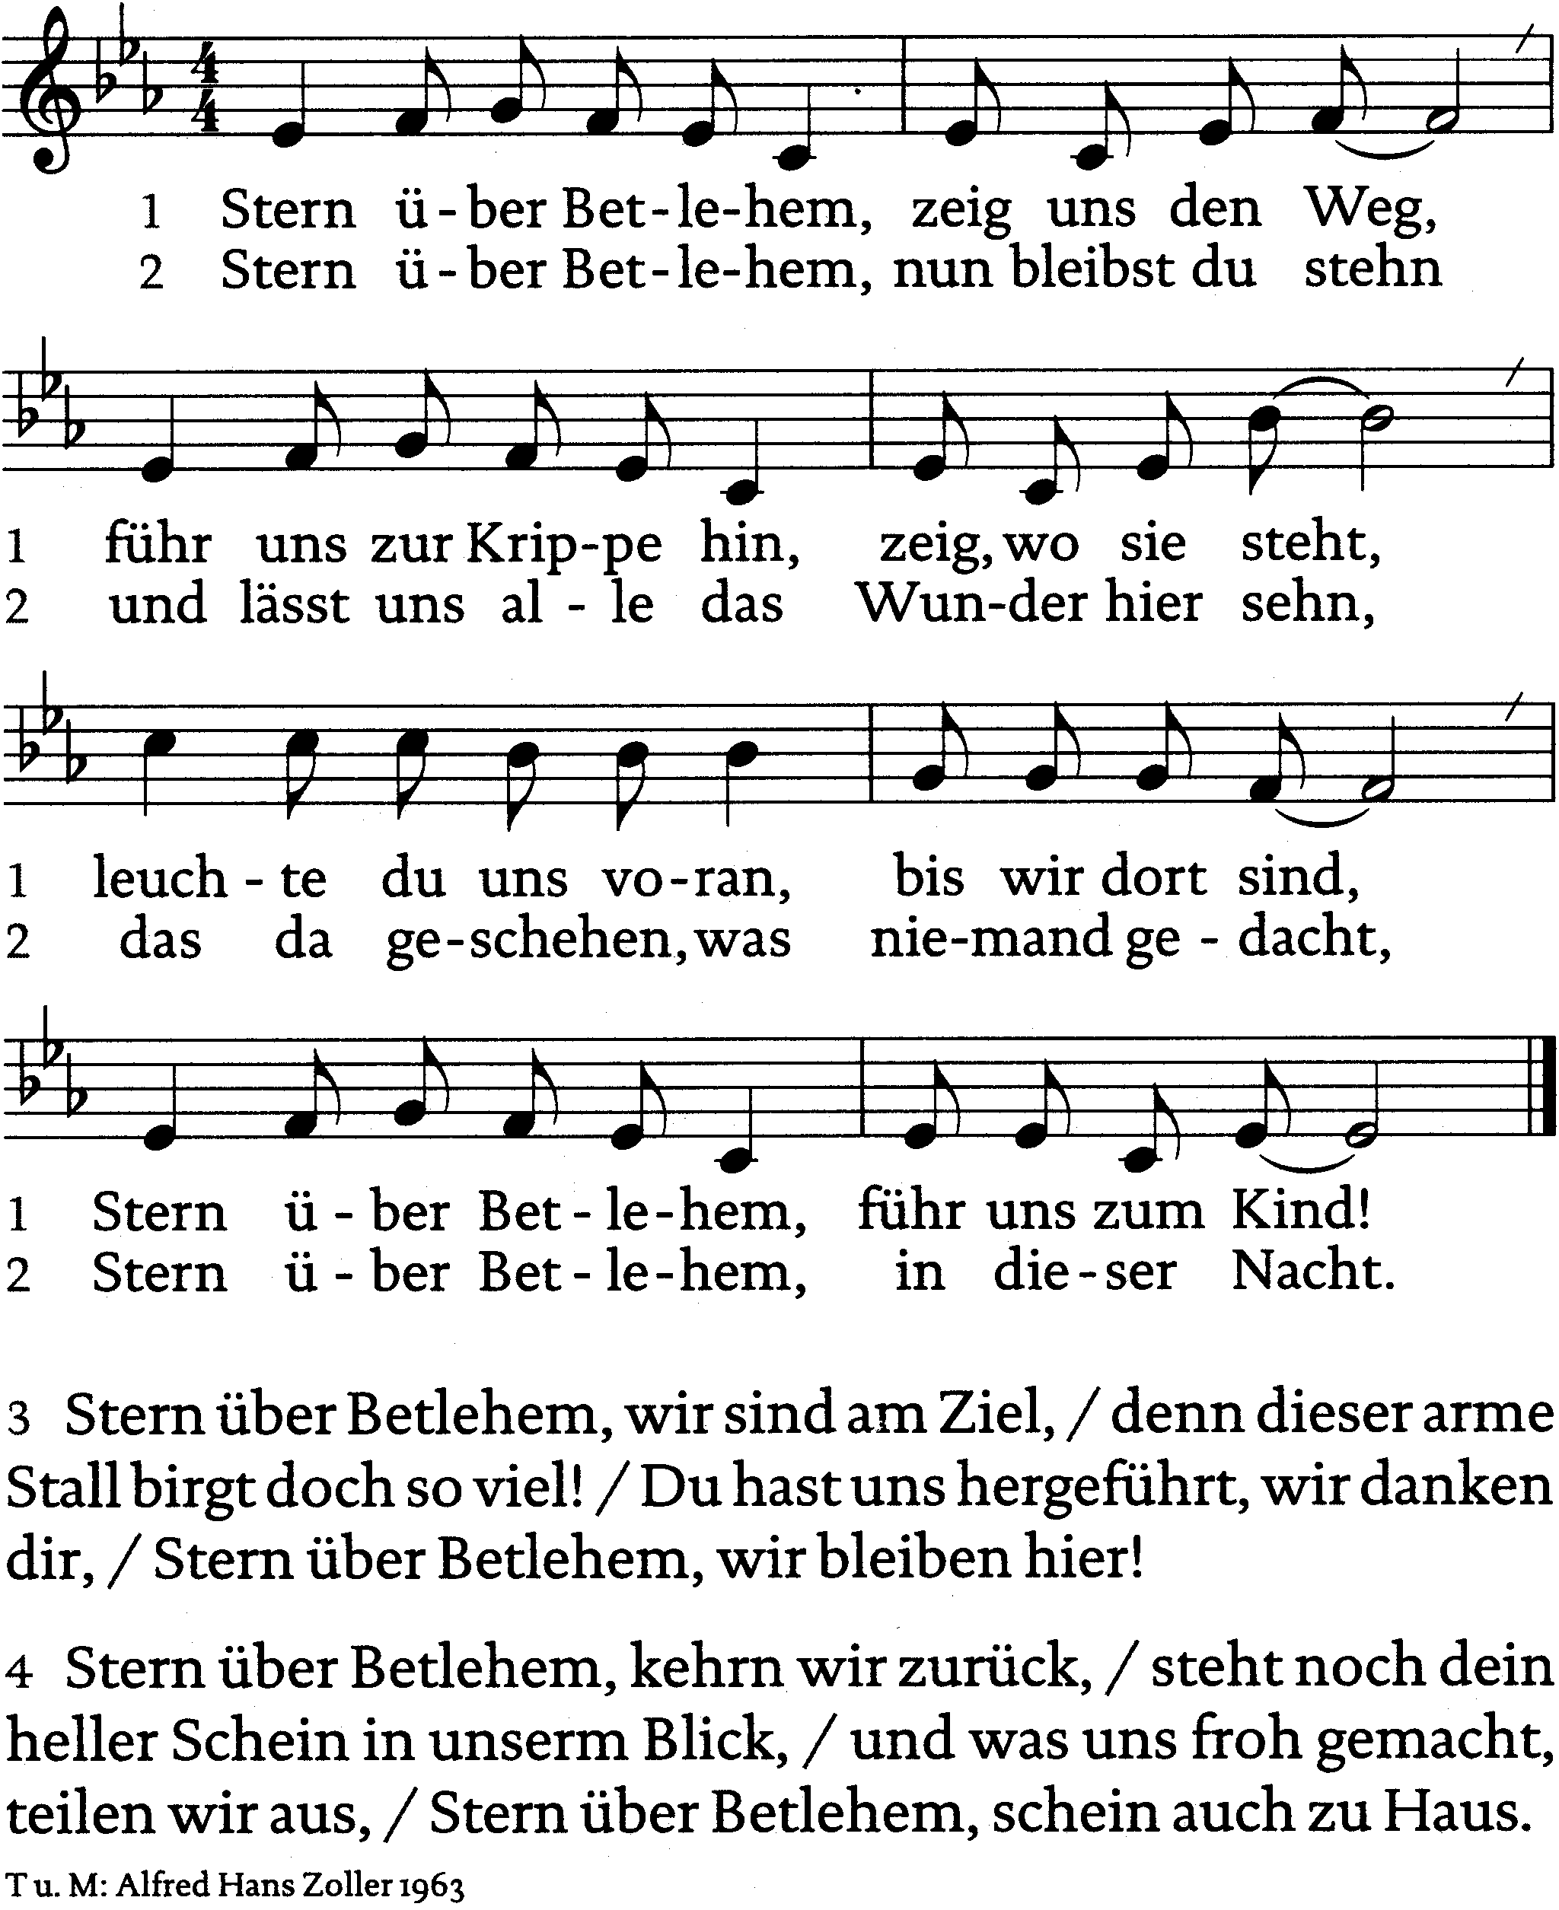
(Für alle, die nicht so gut singen können: Man findet das Lied auch auf Youtube)

Evangelium
Wir hören nun die Geschichte von den Sterndeutern aus dem Matthäusevangelium:
Die Huldigung der Sterndeuter (Mt 2)
1 Als Jesus zur Zeit des Königs Herodes in Betlehem in Judäa geboren worden war, siehe, da kamen Sterndeuter aus dem Osten nach Jerusalem 2 und fragten: Wo ist der neugeborene König der Juden? Wir haben seinen Stern aufgehen sehen und sind gekommen, um ihm zu huldigen. 3 Als König Herodes das hörte, erschrak er und mit ihm ganz Jerusalem. 4 Er ließ alle Hohepriester und Schriftgelehrten des Volkes zusammenkommen und erkundigte sich bei ihnen, wo der Christus geboren werden solle. 5 Sie antworteten ihm: in Betlehem in Judäa; denn so steht es geschrieben bei dem Propheten: 6 Du, Betlehem im Gebiet von Juda, bist keineswegs die unbedeutendste unter den führenden Städten von Juda; denn aus dir wird ein Fürst hervorgehen, der Hirt meines Volkes Israel. 7 Danach rief Herodes die Sterndeuter heimlich zu sich und ließ sich von ihnen genau sagen, wann der Stern erschienen war. 8 Dann schickte er sie nach Betlehem und sagte: Geht und forscht sorgfältig nach dem Kind; und wenn ihr es gefunden habt, berichtet mir, damit auch ich hingehe und ihm huldige! 9 Nach diesen Worten des Königs machten sie sich auf den Weg. Und siehe, der Stern, den sie hatten aufgehen sehen, zog vor ihnen her bis zu dem Ort, wo das Kind war; dort blieb er stehen. 10 Als sie den Stern sahen, wurden sie von sehr großer Freude erfüllt. 11 Sie gingen in das Haus und sahen das Kind und Maria, seine Mutter; da fielen sie nieder und huldigten ihm. Dann holten sie ihre Schätze hervor und brachten ihm Gold, Weihrauch und Myrrhe als Gaben dar. 12 Weil ihnen aber im Traum geboten wurde, nicht zu Herodes zurückzukehren, zogen sie auf einem anderen Weg heim in ihr Land.
Frohbotschaft unseres Herrn, Jesus Christus.
Amen

Variante mit jüngeren Kindern:
Als Jesus geboren war, kamen Sternforscher aus dem Osten nach Jerusalem. Sie hatten am Himmel einen hellen Stern entdeckt, dem sie gefolgt waren. Sie waren sich sicher: Dieser Stern kündigt die Geburt eines Königs an. Deshalb fragten sie im Palast in Jerusalem nach dem neugeborenen König.
Damals war gerade Herodes König. Als die Sterndeuter bei ihm nach einem neugeborenen König fragten, erschrak er sehr. Er war doch König. Wer – außer seinen Söhnen – sollte denn König werden in Jerusalem? König Herodes fragte seine Ratgeber, wo denn dieser neue König zu finden sei. Sie sagten ihm: „In Bethlehem in Judäa. So haben es Gottes Propheten geschrieben.“
Herodes ließ die Sterndeuter zu sich kommen und fragte genau nach, wann der Stern erschienen war. Danach schickte er sie nach Bethlehem und bat sie, nach dem Kind zu suchen. Er wollte, dass die Sterndeuter ihm genau berichteten, wo das Kind zu finden sei. Er sagte, er wolle dieses besondere Kind ebenfalls sehen und sich mit ihm freuen. Insgeheim jedoch wollte er das Kind umbringen.
Die Sterndeuter folgten dem Stern weiter bis nach Bethlehem. Dort blieb der Stern über dem Stall stehen. Die Sterndeuter gingen hinein und fanden Maria, Josef und das Jesuskind. Sie merkten gleich, dass dieses Kind etwas Besonderes war. Für sie war klar: das war Gottes Kind.
Sie knieten nieder und packten ihre Geschenke aus: Gold, Weihrauch und Myrrhe.
Im Traum sprach eine Stimme mit ihnen, die ihnen sagte, sie sollen nicht zu Herodes zurückgehen. Deshalb gingen sie auf einem anderen Weg zurück in ihre Heimat.
Wer möchte, kann mit den Krippenfiguren die Geschichte nachspielen während sie vorgelesen wird. Also z.B. Die drei Weisen zuerst weiter weg aufstellen, den Stern vor ihnen her wandern lassen, die Weisen kommen näher und gelangen zum Schloss (evtl. auf ein Papier das Schloss malen und hinlegen). Dann gehen sie weiter zur Krippe.

Sternsinger
Normalerweise wären heute die Sternsinger von Haus zu Haus unterwegs und würden allen ihren Segen bringen. Lest die Sprüche der Sternsinger mit verteilten Rollen.

Sternträger/in:
Hört her ihr Leut‘, hier stehen wir heut‘.
Drei Heilige Könige folgen dem Stern,
der leitet die Menschen nah und fern.

Caspar:
Die Friedensbotschaft soll euch begleiten,
bei Freude und durch alle Bitterkeiten.
Soll Hoffnung euch spenden
und alles zum Guten wenden.

Melchior:
Nahrung ist ein Menschenrecht,
leider wird es oft geschwächt.
Immer mehr Menschen haben erkannt,
sie haben ein Recht auf ihr eigenes Land.

Balthasar:
Die Spenden, die Sie geben,
verhelfen Menschen zu würdigem Leben.
Wir danken Euch für Eure Gaben,
für die bestimmt, die wenig haben.

Alle:
Wir zieh´n nun fort auf unseren Wegen
und wünschen euch Glück und reichen Segen
Die Sternsinger bringen den Segen nicht nur in unsere Häuser, sondern helfen mit ihrem Einsatz ganz vielen Menschen auf der Welt. Sie sammeln Geld für Menschen in Afrika, Asien und Lateinamerika, die es weniger gut haben. Diese Menschen haben gerade in der Coronakrise unsere Unterstützung nötiger denn je, da es ihre Lage noch verschlimmert.
Auch wenn die Sternsinger heuer nicht kommen können, so könnt ihr die Sternsinger mit euren Spenden weiterhin unterstützen.
Geht gemeinsam zur Haustür / Wohnungstür und klebt die Segensleiste an oder schreibt mit der Kreide den Segen an die Tür.
20 * C + M + B * 21
Christus Mansionem Benedicat – Christus segne dieses Haus
Danach gebt ihr eure Spende für die Sternsinger in ein Kuvert und verschließt dieses gut. Diese Spende könnt ihr beim Pfarramt bei einem Spaziergang in den Briefkasten werfen oder ihr überweist das Geld direkt an die Sternsingeraktion:
Dreikönigsaktion der katholischen Jugend und Jungschar
AT74 1633 0001 3321 0571
Wir danken für jeden Euro!

Lied
O du fröhliche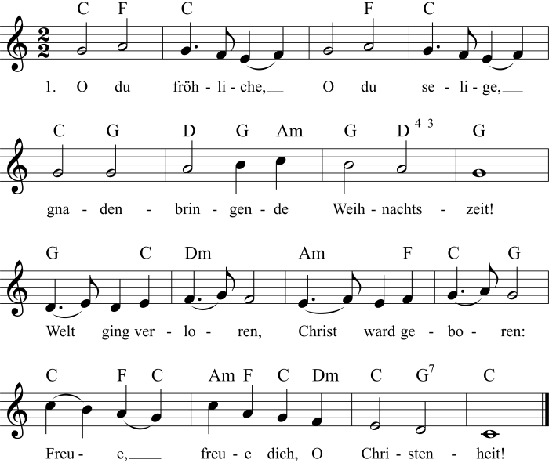

Fürbitten
Gott schenkt allen Menschen das Licht in Jesus Christus, seinem geliebten Sohn. Sein Licht führt uns durch das Leben. Ihn bitten wir:
- Lass die Menschen dein Licht erkennen und deine Liebe spüren.
- Führe die Gläubigen aller Religionen zusammen und lass sie ihre Gemeinsamkeiten erkennen.
- Hilf uns in deinem Licht zu bleiben und unsere Reichtümer und Begabungen mit anderen teilen.
- Umfange die Schwachen und Kranken mit deinem Licht und deiner Wärme.
Großer Gott, aus deiner Fülle empfangen wir, was gut ist in unserem Leben. Lass uns deinem Licht folgen und als hoffnungsvolle Menschen leben. Darum bitten wir dich, heute und alle Tage, durch Christus unseren Herrn.
Amen
Gebet
Gemeinsam beten wir nun, wie Jesus gebetet hat:
Vater unser im Himmel
Geheiligt werde den Name.
Dein Reich komme.
Dein Wille geschehe.
wie im Himmel so auf Erden.
Unser tägliches Brot gib uns heute.
Und vergib uns unsere Schuld,
wie auch wir vergeben unsern Schuldigern.
Und führe uns nicht in Versuchung,
sondern erlöse uns von dem Bösen.
Denn dein ist das Reich und die Kraft
und die Herrlichkeit in Ewigkeit.
Amen

Segen
Die Weisen sind dem Stern gefolgt und haben Christus gefunden.
Gott, unser Vater, hat uns aus der Finsternis in sein wunderbares Licht gerufen. Er segne uns und stärke uns im Glauben, in der Hoffnung und in der Liebe. Das gewähre uns der dreieinige Gott, der Vater, der Sohn und der Heilige Geist.
Amen

Basis für eine bessere Zukunft
Die Sternsinger sammeln Spenden für über 500 Projekte in Afrika, Asien und Lateinamerika. Diese Projekte werden über mehrere Jahre hinweg unterstützt, weil nur so eine nachhaltige Änderung möglich ist. Jedes Jahr stellen die Sternsinger ein Beispielprojekt genauer vor.
Heuer sind es zwei Projekte in Südindien, die die Sternsinger präsentieren:
SNIRD: Menschen zu ihrem Recht verhelfen
An der Küste von Andhra Pradesh sind die Fischerfamilien vom Klimawandel betroffen. Das Meer erwärmt sich, die Fische wandern in tiefere und kältere Regionen ab. Stürme werden immer öfter zu Zyklonen und zerstören Siedlungen und Küste.
Die Bauernfamilien leben von einem kleinen Stück Land. Viele haben sich mit dem Kauf von Chemie-Dünger und -Pestiziden verschuldet. Vor allem wenn die Ernte schlecht ausfällt, sind Hunger und Krankheit die Folgen. Vor allem bei Kleinkindern und schwangeren Frauen führt die Mangelernährung zu schweren gesundheitlichen Problemen.
SNIRD (Society for National Integration through Rural Development) unterstützt die benachteiligten Menschen in der Küstenregion. Fischergemeinschaften organisieren sich, damit sie vom Fischen leben können. Das Pflanzen von Palmen hilft gegen Küstenerosion. Der Schutz der Mangroven ermöglicht Fischen das Laichen und sichere Aufwachsen.
In der Landwirtschaft wird in Kursen der Biolandbau erlernt. Biodünger und -pflanzenschutzmittel stellen die Bauern/Bäuerinnen nun selbst her und haben so kaum Kosten. Am Markt werden mit Bioprodukten mehr Einnahmen erreicht. Und die gesunde Ernährung stärkt die Familien.
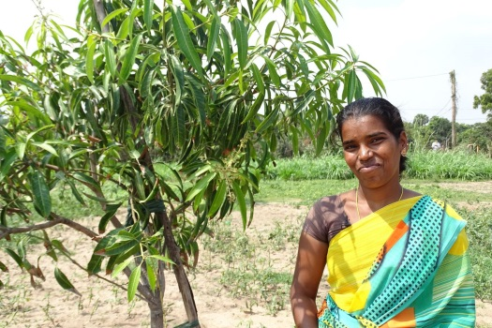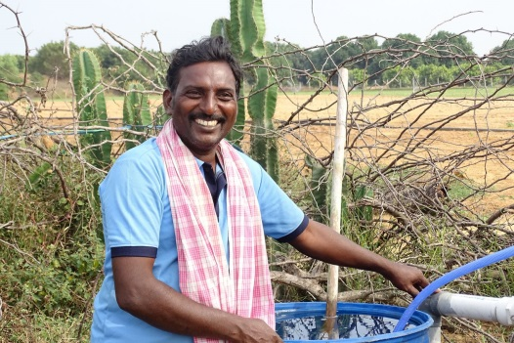

YFA: Gesunde Nahrung als Menschenrecht
Wegen des Klimawandels werden in Telangana lange Dürrephasen von untypischem Starkregen unterbrochen. Beides schädigt das Pflanzenwachstum und führt zu Missernten und schlechter Nahrungsversorgung. Hunger führt zu Kraftlosigkeit und Apathie, was sich bei Kindern negativ auf den Schulerfolg auswirkt.
Geringes Familieneinkommen führt auch dazu, dass viele Eltern monatelang in die städtischen Slums abwandern, um sich dort mit schweren Gelegenheits-Jobs über Wasser zu halten. Die Kinder gehen mit oder sie bleiben schlecht betreut im Dorf. In beiden Fällen ist der Schulbesuch in Gefahr, oftmals müssen Kinder arbeiten, um zu überleben.
YFA (Youth for Action) vermittelt in Trainings biologische Landwirtschaft, die besser an die klimatischen Veränderungen angepasst ist. So werden z.B. nährstoffreiche und trockenresistente Hirsesorten angebaut. Unterstützung gibt es auch beim Anlegen von kleinen Regenwasserspeichern. Frauen bauen in kleinen „Küchengärten“ Gemüse und Obst an.
In der Region leben auch Menschen, die kein eigenes Land besitzen. YFA gibt landlosen Familien ein Startkapital, damit diese auf eigenen Beinen stehen. Auch Kinder und Jugendliche setzen sich für ihre Rechte auf Nahrung und auf Bildung ein. Sie werben für Umweltschutz und pflanzen Bäume gegen den Klimawandel.
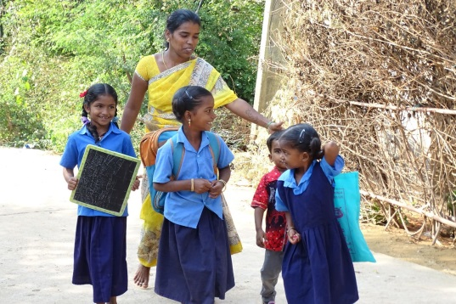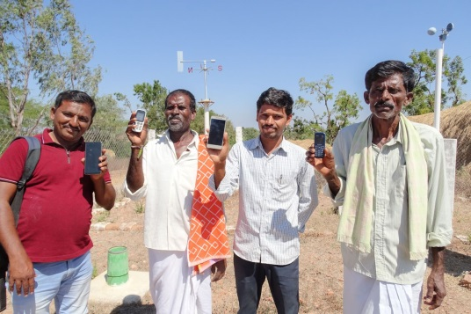

Mehr Informationen gibt es unter: https://www.dka.at/sternsingen/projekte2021
Der Sternsingerfilm unter https://www.dka.at/sternsingen/film2021 informiert euch über das Sternsingen und die beiden Partnerprojekte und wäre ideal zum krönenden Abschluss, ihn sich gemeinsam in der Familie anzusehen.
Auf der Seite der Dreikönigsaktion gibt es auch sonst noch einige Ideen für Spiele und Quizze, aber auch eine gute Power-Point-Präsentation zu den Beispielprojekten. Schaut einfach unter https://www.dka.at/sternsingen/alles-zur-vorbereitung/kinder-in-pfarre-und-schule-vorbereiten

